**Муниципальное автономное дошкольное образовательное учреждение**

**Детский сад № 25 «Малыш»**

**Консультация для родителей**

**в группе раннего возраста № 3 «Капелька»**

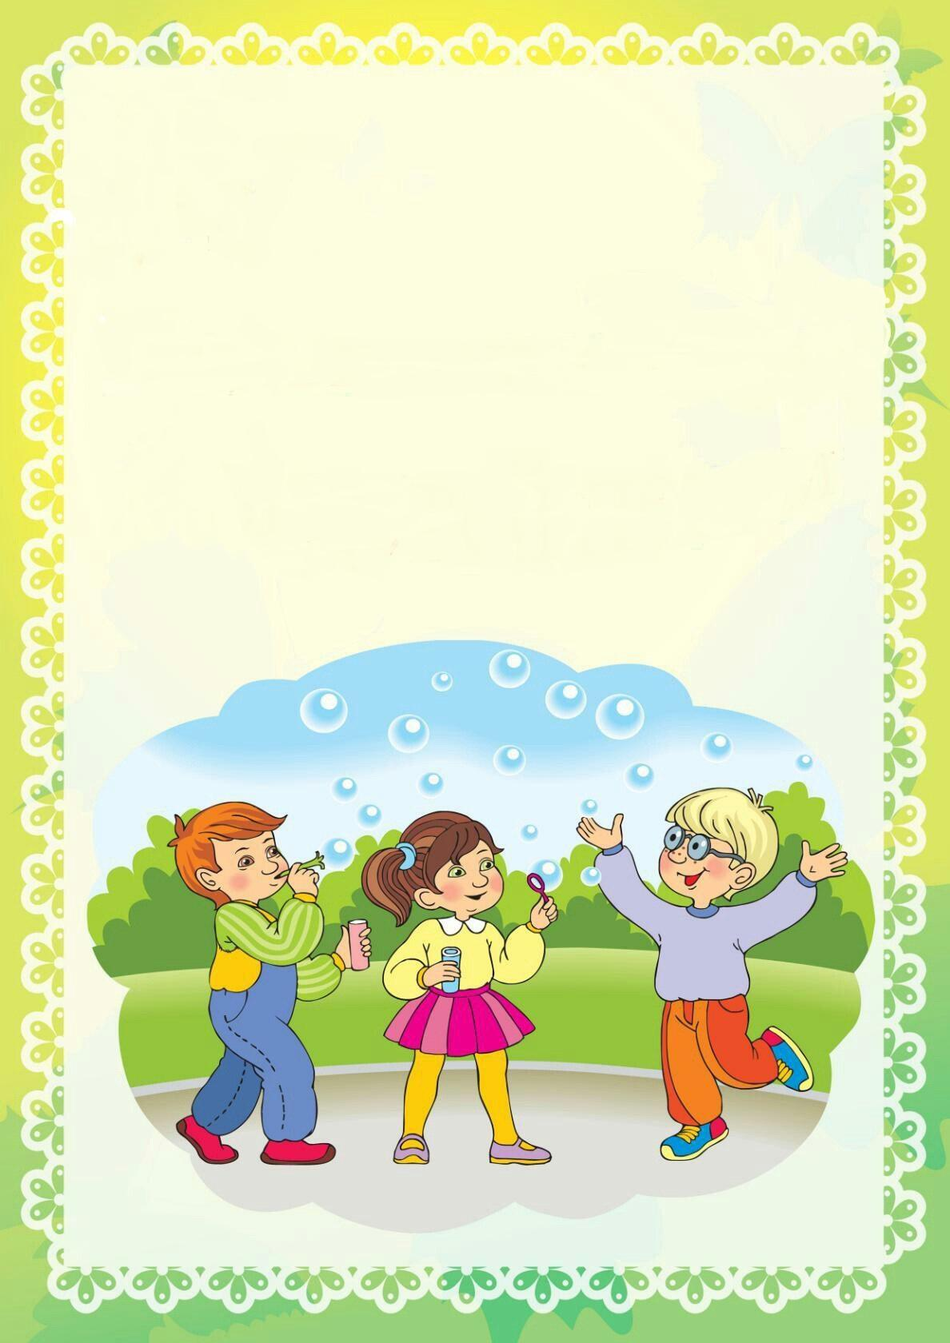

**Составила: воспитатель Бочкарёва Г.Ю.**

**2020 г.**



Опыт – это наблюдение за явлениями природы, которое производится в специально организованных **условиях**. Дети способны познать не только внешнюю сторону физических явлений, но и несложные связи, отношения между ними и закономерности, такие, как различные состояния веществ, переход веществ из одного состо яния в другое, свойства воздуха, способность песка пропускать через себя воду.

Благодаря опытам у детей развивается способность сравнивать, делать выводы, высказывать суждения.

Опыты строятся на основе имеющихся у детей представлений. В постановке и проведении опытов дети должны быть активными участниками. При обсуждении результатов опытов необходимо подводить детей к самостоятельным выводам и суждениям.

Опыты используются для ознакомления детей со свойствами песка, глины, воды.

Предлагаем Вашему вниманию некоторые опыты, которые Вы можете провести со своими детьми **дома**.

Проводя эти опыты, Вы познакомите детей с некоторыми свойствами воды. Обратите их внимание на то, что даже такой привычный объект, как вода, таит в себе много неизвестного. Знание свойств воды поможет детям понять особенности водных организмов, их приспособленность к водной среде обитания.

Материалы и оборудование:

стаканчики с **водой**, стаканчик с молоком, палочки или чайные ложки, соломинки для коктейля, песок, сахарный песок, кусочки льда, комочки снега, термос с горячей **водой**, стекло или зеркальце, акварельные краски.

**1. Вода прозрачная.**

Перед детьми стоят два стаканчика: один с **водой**, другой с молоком. В оба стаканчика положить палочки или ложечки. В каком из стаканчиков они видны, а в каком нет? Почему? (Перед нами молоко и вода, в стаканчике с **водой мы видим палочку**, а в стаканчике с молоком – нет). Вывод: вода прозрачная, а молоко нет. Предложить детям подумать, что было бы, если бы речная вода была непрозрачной? Например, в сказках говорится о молочных реках с кисельными берегами. Могли бы рыбы, и другие животные жить в таких молочных реках?

**2. У воды нет вкуса.**

Предложить детям попробовать через соломинку воду. Есть ли у неё вкус? Дать им для сравнения попробовать молоко или сок. Если они не убедились, пусть ещё раз попробуют воду. (Дети часто слышат от взрослых, что в ода очень вкусная. У них формируется неверное представление. Объяснить, что когда человек очень хочет пить, то с удовольствием пьёт воду, и, чтобы выразить своё удовольствие, говорит: *«Какая вкусная вода»*, хотя на самом деле её вкуса не чувствует.)

**3. Уводы нет запаха**

Предложить детям понюхать воду и сказать, чем она пахнет или совсем не пахнет. Пусть нюхают ещё и ещё, пока не убедятся, что запаха нет. Можно для сравнения предложить понюхать воду, в которую добавили ароматические вещества *(духи, соль для ванн)*.

Однако можно подчеркнуть, что вода из **водопроводного** крана может иметь запах, так как её очищают специальными веществами, чтобы она была безопасной для нашего здоровья.

**4. Лёд – твёрдая вода.**

Взять кубики льда. Поместить их в отдельные стаканчики, чтобы каждый ребёнок наблюдал за своим кусочком льда. Дети должны следить за состоянием кубиков льда в тёплом помещении. Обратить их внимание на то, как постепенно уменьшается кубик льда. Что с ним происходит?

Взять один большой кубик льда и несколько маленьких. Понаблюдать, какой из них растает быстрее: большой или маленький. Важно, чтобы дети обратили внимание на то, что отличающиеся по величине куски льда растают в разные промежутки времени. Таким же образом проследить за таянием снега. Вывод: лёд, снег – это тоже вода.

**5. Вода жидкая, может течь.**

Дать ребенку и два стаканчика – один с **водой**, другой – пустой. Предложить аккуратно перелить воду из одного в другой. Льётся вода? Почему? *(Потому, что она жидкая.)* Если бы вода не была жидкой, она не смогла бы течь в реках и ручейках, не текла бы из крана.

Для того, чтобы дети лучше поняли, что такое *«жидкая»*, предложить им вспомнить, что кисель бывает жидким и густым. Если кисель течёт, мы можем его перелить из стакана в стакан, и мы говорим, что он… жидкий. Если же мы не можем его перелить из стакана в стакан, потому что он не течёт, а выливается кусками, то мы говорим, что кисель… густой.

Поскольку вода жидкая, м ожет течь, её называют жидкостью.

**6. В воде некоторые вещества растворяются, а некоторые – не растворяются**

У ребёнка по два стаканчика с **водой**. В один из них положить обычный песок и попробовать размешать его ложкой. Что получается? Растворился песок или нет? Взять другой стаканчик и насыпать в него ложечку сахарного песка, размешать его. Что теперь произошло? В каком из стаканчиков песок растворился?

Предложить ребенку размешать акварельную краску в стаканчике с **водой**. Почему вода стала цветной? *(Краска в ней растворилась)*.

**9. Вода бывает теплой, холодной, горячей.**

Дать детям стаканчики с **водой разной температуры**. Дети пальчиком или с помощью термометра определяют, в каком стаканчике вода холодная, а в каком горячая. Спросите ребёнка, как получить тёплую воду? Проделайте это вместе с ним.

Можно продолжить предыдущий опыт (№8, сравнив температуру воды до того, как в неё положили лёд, и после того, как он растаял. Почему вода стала холоднее?

Подчеркнуть, что в реках, озёрах, морях тоже бывает вода с разной температурой: и тёплая, и холодная. Некоторые рыбы, звери, растения, улитки могут жить только в тёплой воде, другие – только в холодной. Если бы дети были рыбами, какую воду они бы выбрали – тёплую или холодную? Как они думают, где больше разных растений и животных – в тёплых морях или в холодных?

Важно, чтобы дети поняли, что в **водоёмах** вола бывает разной температуры**. Удачи Вам и Вашему малышу!**